**Bộ giáo dục và đào tạo**

**Trường Đại học Sài Gòn**

--🙢🕮🙠--



**Báo cáo: Tiến độ đồ án**

**Môn: Công nghệ phần mềm**

**Đề tài: Ứng dụng quản lý bán hàng**

**(Sales Management Application)**

Sinh viên thực hiện:

*3121411226 – Trần Quang Vinh (nhóm trưởng)*

*3121411060 – Nguyễn Trí Đức.*

*3121411045 – Đặng Nguyễn Quốc Dương*

*3121411100 – Phạm Quang Khiêm*

**Giáo viên hướng dẫn:** *Thầy Đỗ Như Tài*

***Ngày 27, tháng 2, năm 2025***

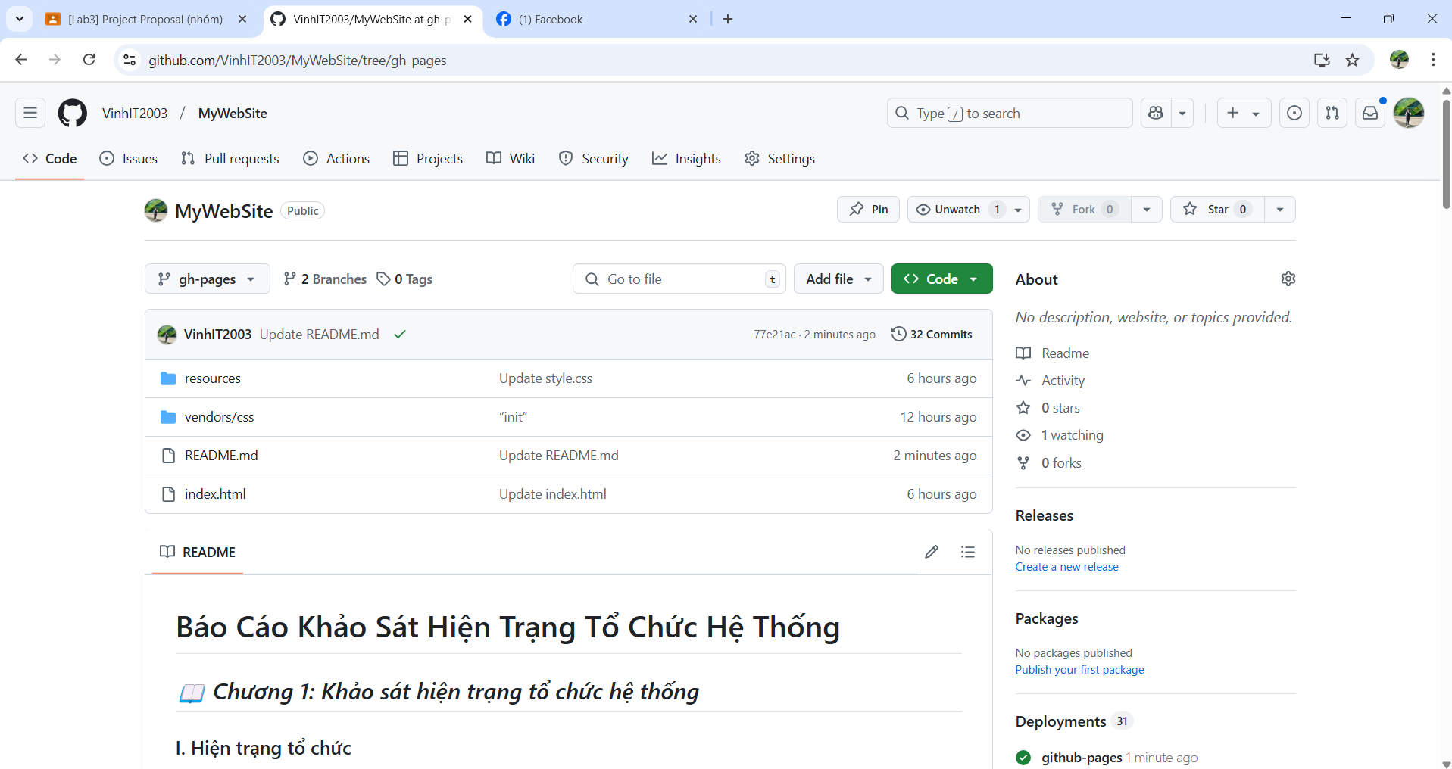

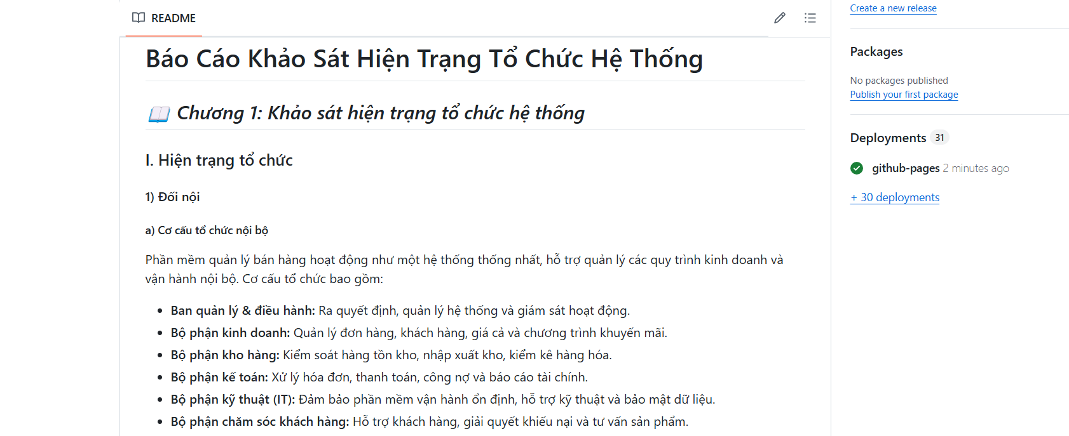

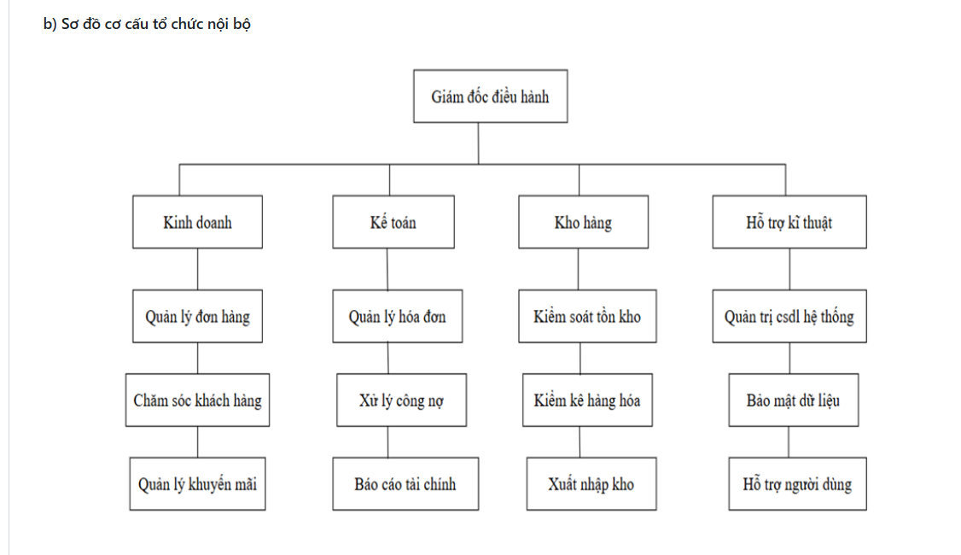

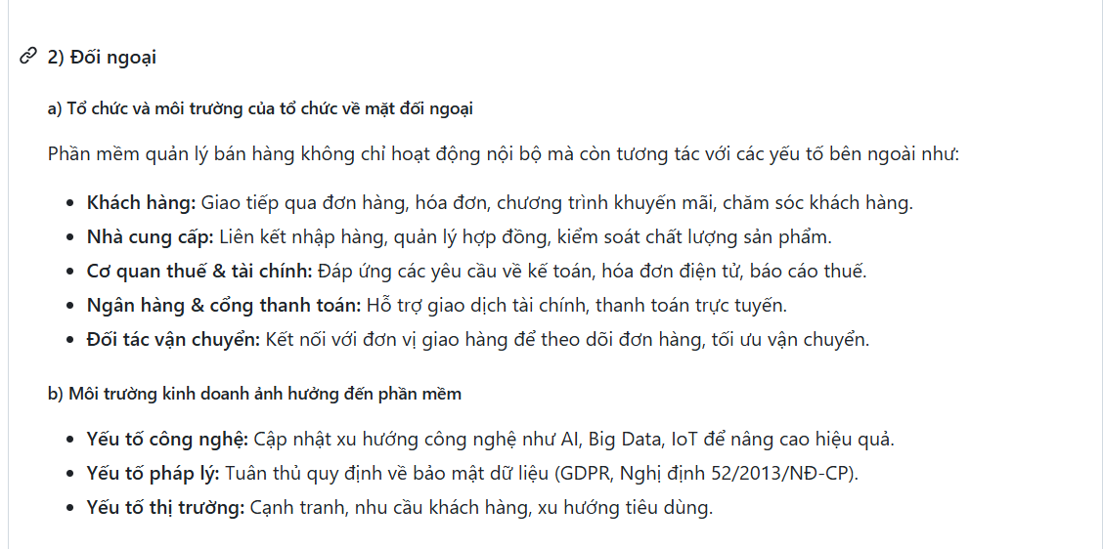

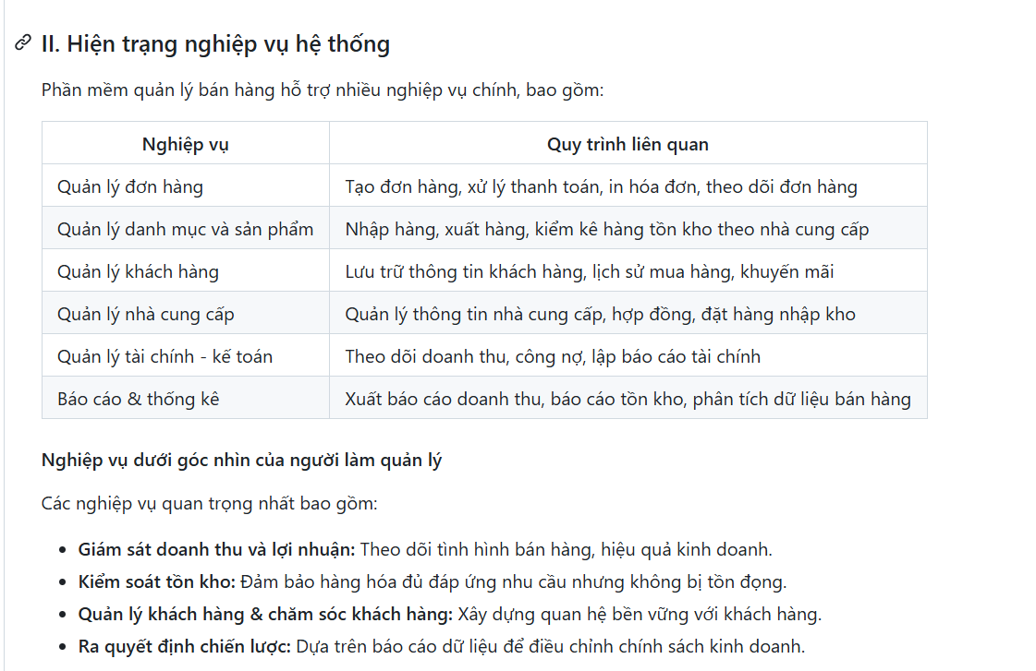

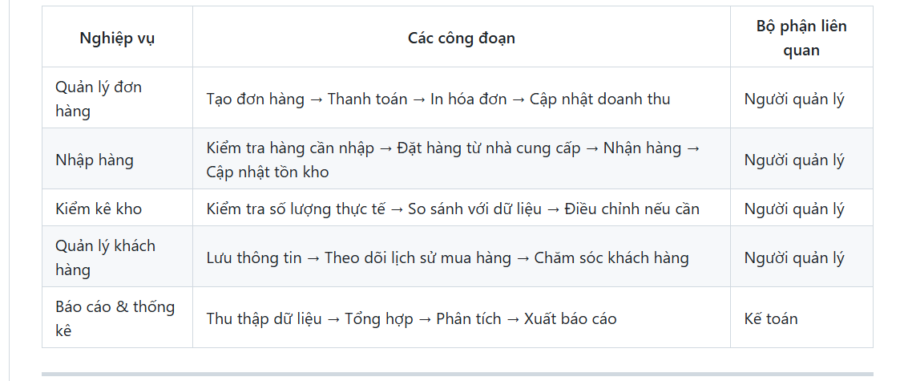

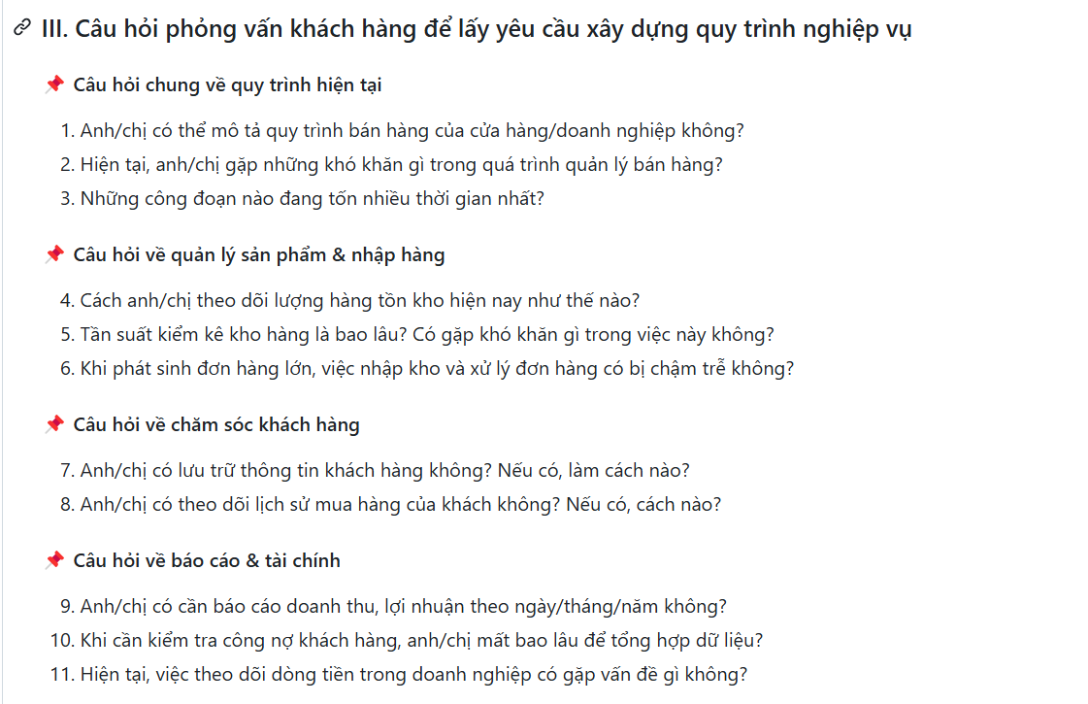

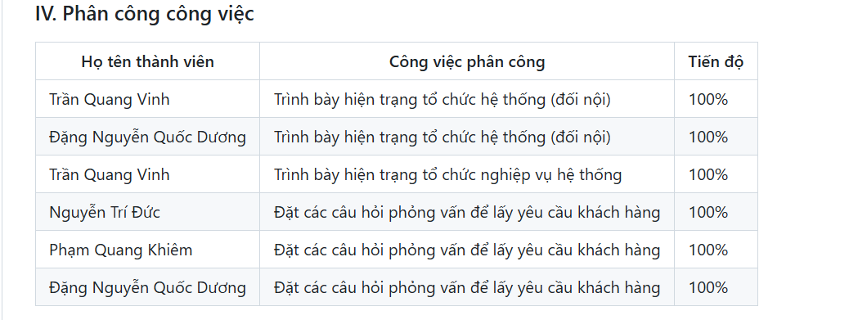

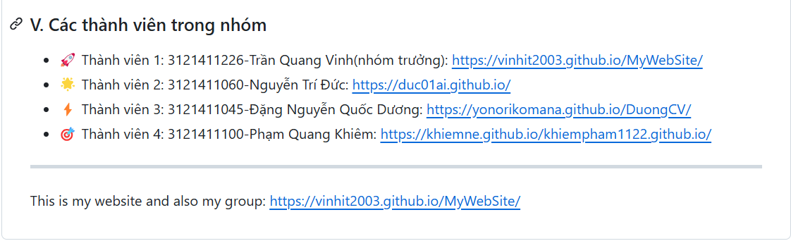



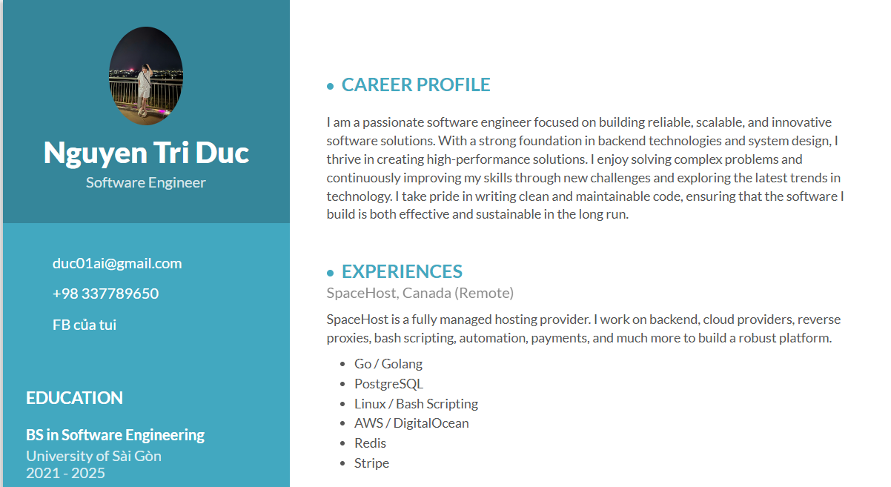

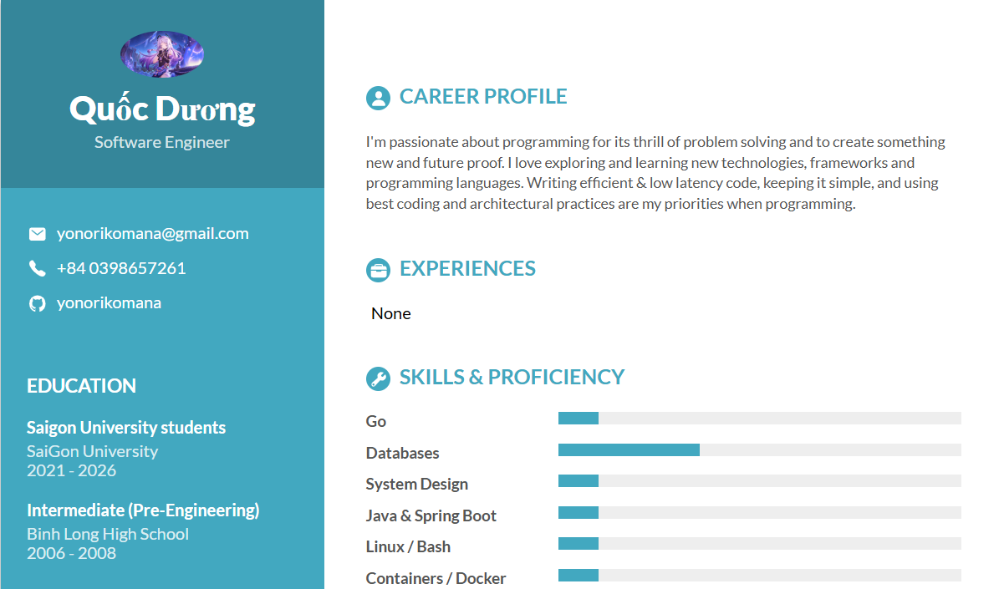

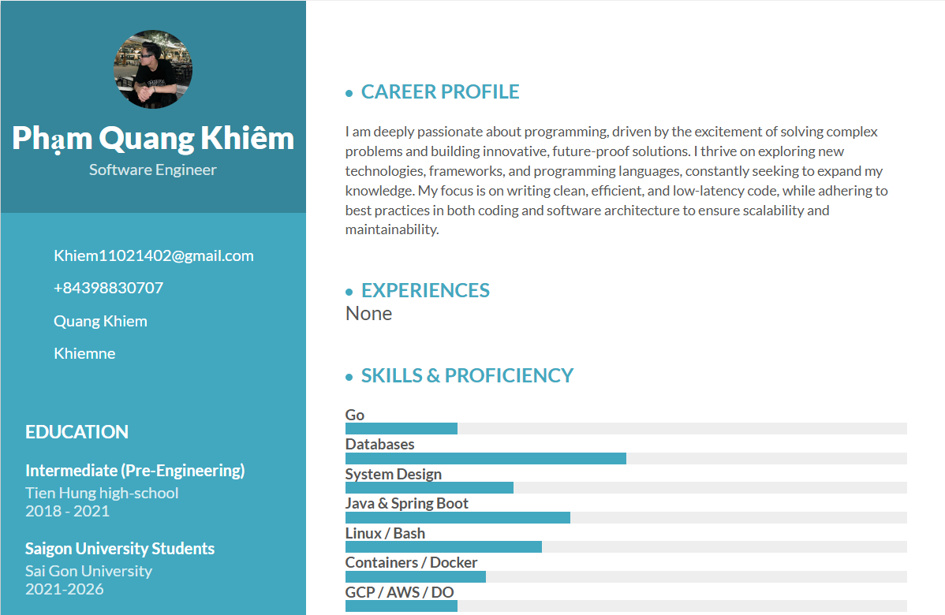

<https://vinhit2003.github.io/MyWebSite/>